Дорогие ребята!
Предлагаем вам проверить свои знания о городах Алтайского края.
Игра представляет собой набор пронумерованных карточек с изображением гербов городов, достопримечательностей городов, ребусов с зашифрованными в них названиями городов, а также таблицы, в левом поле которой дано описание города Алтайского края.
Правила игры:
- познакомившись с описанием города, определите его название (выберите из предложенных) и сделайте запись в правом поле таблицы;
- выберите из предложенных карточек с изображениями гербов городов соответствующую названию города и запишите номер карточки в правом поле таблицы под названием города;
- разгадайте ребусы и запишите их номера, расположив их в соответствии с названиями городов в правом поле таблицы;
- используя предложенные карточки с изображениями достопримечательностей городов, распределите их в соответствии с принадлежностью к тому или иному городу, запишите номера карточек в соответствующем поле таблицы
Ответы присылать на электронную почту: 0822205@mail.ru
Победители получат сертификаты.

Описание города | Поле для заполнения участником игры
1. Город расположен в центральной части Алтайского края, в 120 км к юго-западу от Барнаула. История этого города официально начинается в 1913 г. с истории пристанционного посёлка на строящейся Туркестано-Сибирской железной дороге, а городом он стал спустя четверть века, в январе 1939 г. Развитию города способствовало развитие в стране пищевой и перерабатывающей отраслей. Ещё до Великой Отечественной войны, в 1926 г., здесь был построен механизированный маслозавод с паровым двигателем, в 1931 г – сахарный завод, год спустя – мельзавод мощностью 5 тыс. тонн продукции в год. В настоящее время в городе действует полный цикл переработки продукции, производимой в крае: производство муки, крупы, масла растительного, макаронных изделий, комбикормов, премиксов, молочной продукции, хлеба и хлебобулочной продукции, выработка мяса и субпродуктов, производство гречневой крупы, переработка зерновых, подсолнечника, сои. Население на 1 января 2016 г. составило более 28 528 человек. | Название города
 | Номер карточки с изображением герба города
 | Номер карточки с изображением ребуса
 | Номера карточек с изображением достопримечательностей города
2. Город расположен в юго-восточной части края (Смоленский район), в 230 км от Барнаула, в живописных предгорьях Алтая, на высоте 240–250 м над уровнем моря, в долине горной реки. Город является бальнеологическим курортом федерального значения. Это единственный за Уралом центр восстановительной медицины, признанный новатор в курортологии. Первое упоминание о горячих минеральных ключах, принёсших славу этому месту, датировано 1867 г. В годы Великой Отечественной войны это место стало родным домом для детей знаменитого пионерского лагеря «Артек». В 1982 г. место получило статус города, в 1992 г. он стал курортом федерального значения. Население составляет более 15 тыс. человек. В городе действует более 30 санаториев, пансионатов, гостиниц, отелей. Все санатории – круглогодичного действия. Общее количество мест единовременного размещения составляет более 5 тыс. Этот город – место проведения международных научно-практических конференций. Здесь регулярно проводятся международный молодёжный форум «Алтай. Точки Роста», Шанхайская организация сотрудничества, Сибирский международный форум по медицинскому и оздоровительному туризму, Всероссийские соревнования по горнолыжному спорту. | Название города
 | Номер карточки с изображением герба города
 | Номер карточки с изображением ребуса
 | Номера карточек с изображением достопримечательностей города
3. Административный центр Алтайского края, расположен на северо-востоке Приобского плато, на левом берегу Оби, в месте впадения реки Барнаулки в Обь. Первое упоминание о выборе этого места в качестве населённого пункта относится к 1730 г., когда посланцы известного уральского заводчика Акинфия Демидова, занятые поисками удобного места постройки нового завода, выбрали устье реки Барнаулки. На Алтае была найдена серебряная руда, и в 1747 г. императрица Елизавета Петровна издаёт указ, которым значительные территории юга Западной Сибири были превращены в царское поместье. В XVIII – первой половине XIX в. на Алтае выплавляли 90% российского серебра. Поэтому не случайно этот населённый пункт за короткое время из небольшого заводского посада стал в 1771 г. «горным городом» – одним из крупнейших в Сибири. В XVIII– XIX вв. город развивался как торговый центр: в 1912 г. здесь насчитывалось более 500 магазинов и лавок, в которых вели торговлю купцы Морозовы, Смирновы, Суховы, Поляковы, Сбитневы, Поскотиновы и многие другие. В 1932 г. здесь был заложен крупнейший в Западной Сибири меланжевый комбинат. Во время Великой Отечественной войны в городе разместилось около двадцати промышленных предприятий, учреждений культуры, науки, образования из Москвы, Ленинграда, Одессы, других городов, временно оккупированных фашистскими войсками. Именно в это время в городе стали работать крупные машиностроительные предприятия – заводы «Трансмаш», котельный, станкостроительный, выпустил первую продукцию радиозавод. В настоящее время в городе проживает более 700 тыс. человек. | Название города
 | Номер карточки с изображением герба города
 | Номер карточки с изображением ребуса
 | Номера карточек с изображением достопримечательностей города
4. Этот город расположен в юго-восточной части Алтайского края, на реке Бия, недалеко от её слияния с рекой Катунь. Город находится на юго-западном склоне Бийско-Чумышской возвышенности. Расстояние до города Барнаула – 163 км. Это один из шести городов России и единственный за Уралом, основанный по именному указу императора Петра Великого как форпост, имевший важное военно-стратегическое значение. Это произошло в 1709 г. В конце XIX – начале XX в. город становится крупным торгово-купеческим центром юга Сибири, торгующим с Англией, Францией, Германией. Решением правительства от 21 ноября 2005 г. городу присвоен статус наукограда Российской Федерации. Этот город входит в Союз исторических городов РФ. В нём 272 памятника архитектуры, истории и культуры, около 50 памятников археологии, 11 памятников природы. По его территории в III тысячелетии до н.э. проходило северное ответвление Великого шёлкового пути. Здесь же в начале XX в. была открыта палеолитическая стоянка древнего человека. В настоящее время город – биофармацевтический центр и центр Алтайского полимерно-композитного кластера. В городе функционируют 62 организации туристической индустрии. Отдых обеспечивают 18 гостиниц, два санаторно-курортных учреждения. Население современного города – более 213,5 тыс. человек. | Название города
 | Номер карточки с изображением герба города
 | Номер карточки с изображением ребуса
 | Номера карточек с изображением достопримечательностей города
5. Город расположен на реке Чумыш в 100 км к северо-востоку от Барнаула. Является самым молодым городом в Алтайском крае. Образован он на территории села Сорокино и станции, которая была создана в 1920 г. В 1979 г. этот населённый пункт получил статус города. Сегодня этот город – многофункциональный центр, выполняющий административные, промышленные, образовательные, медицинские, культурные, транспортно-распределительные, торгово-сбытовые и другие функции. Крупнейшее градообразующее предприятие – ОАО «Алтай-Кокс». На нём производят кокс, смолу каменноугольную, бензол, сульфат аммония. Население современного города – более 47 тыс. человек. | Название города
 | Номер карточки с изображением герба города
 | Номер карточки с изображением ребуса
 | Номера карточек с изображением достопримечательностей города
6. Этот город основан в 1736 г. как рудник и крепость. В 1952 г. получил статус города краевого подчинения. Это административный центр района, расположен в юго-западной части Алтайского края, в долине рек Корболиха и Змеeвка. Расстояние до столицы Алтайского края – более 350 км. Население – свыше 10,5 тыс. человек. Район, административным центром которого является этот город, имеет значительный промышленный потенциал, он представлен 36 предприятиями, 18 из которых – крупные и средние, а девять – малые. В отраслевой структуре промышленности района свыше 71% занимают горнодобывающая промышленность (ОАО «Сибирь-Полиметаллы») и обрабатывающие производства. На территории района расположен Алтайский оптико-лазерный центр, который в целом предназначен для решения широкого круга задач, связанных с использованием и исследованием космического пространства. | Название города
 | Номер карточки с изображением герба города
 | Номер карточки с изображением ребуса
 | Номера карточек с изображением достопримечательностей города
7. Город расположен в северо-западной части края, на левом берегу реки Оби. Расстояние до Барнаула – 208 км. Документальное подтверждение образования этого города относится к 1751 г. Своё название он получил из-за выхода на поверхность земли сглаженного временем отрога Салаирского кряжа. В 1915 г. село получило статус города. В 1918–1919 гг. сам город и уезд стали одним из крупных очагов массового партизанского движения против колчаковщины. Большое влияние на развитие города оказало освоение целинных и залежных земель. Со строительством железнодорожных линий город стал крупной станцией Среднесибирской магистрали, одним из центров агропромышленного комплекса. Сегодня это город районного значения с численностью населения более 42,5 тыс. человек. Ведущее место в объёме производства занимают пищевая и перерабатывающая промышленность. В настоящее время промышленность города представляют более 40 предприятий всех форм собственности, включая малые предприятия. В городе расположены металлозавод, два мясокомбината, маслосыркомбинат, ликёро-водочный завод, рыбозавод, хлебозавод, птицефабрика, элеватор, ремонтно-механический завод, ткацкая фабрика, мебельная фабрика, трикотажная фабрика, швейная фабрика, щебёночный завод и др. | Название города
 | Номер карточки с изображением герба города
 | Номер карточки с изображением ребуса
 | Номера карточек с изображением достопримечательностей города
8. Этот город расположен в центральной части Алтайского края, на правом берегу Оби, в 12 километрах от краевого центра – Барнаула. История города начинается в XVIII в. с проникновения русского населения из европейской части России в Сибирь. В 1717 г. была построена Белоярская крепость для защиты поселенцев от набегов кочевников. Постепенно она утратила своё назначение, но выросшая рядом с крепостью Белоярская слобода дала начало развитию 33 населённых пунктов, в том числе села Чесноковка. В 1941 г. сюда был эвакуирован вагоностроительный завод из Днепродзержинска. Учитывая перспективу развития промышленности и железнодорожного транспорта, Указом Президиума Верховного Совета РСФСР в 1942 г. рабочий посёлок Чесноковка преобразован в город Чесноковка. Через 20 лет его переименовали. Это название город имеет и в настоящее время. Население современного города – более 73 тыс. человек. По своему функциональному типу он является промышленным городом. Самые крупные предприятия на территории: «Алтайвагон», «Алтайкровля» и др. | Название города
 | Номер карточки с изображением герба города
 | Номер карточки с изображением ребуса
 | Номера карточек с изображением достопримечательностей города
9. Город расположен в степной зоне, на юге Алтайского края, на берегу реки Алей (приток Оби), в 290 км от Барнаула. Село, которое стало центром нового города, возникло в 1886 г. В 1892 г. жители получили разрешение на пользование землёй. Этот год считается годом основания города. В 1927 г. это село получило статус города. Его росту способствовало строительство железной дороги Новониколаевск – Семипалатинск. В военные годы на его территорию было эвакуировано множество предприятий из европейской части страны; Одесский завод сельскохозяйственного машиностроения и Харьковский тракторный завод положили начало заводам «Алтайсельмаш» и «Алттрак». В настоящее время население города – более 146 тыс. человек. | Название города
 | Номер карточки с изображением герба города
 | Номер карточки с изображением ребуса
 | Номера карточек с изображением достопримечательностей города
10. Город расположен в северо-западной части Алтайского края, в центре Кулундинской степи. Расстояние от Барнаула по железной дороге – 394 км, по автотрассе – 495 км. Город основан в 1910 г. Статус города получил в 1914 г. В 1916 г. к городу была подведена железная дорога, соединяющая его с Транссибирской магистралью. В 1920–1930 гг. кроме железнодорожных мастерских созданы чугунолитейный завод, предприятия по переработке сельхозпродукции, ремонту сельхозинвентаря. В начале Великой Отечественной войны сюда были эвакуированы машиностроительный завод из Серпухова (завод кузнечно-прессового оборудования) и Перекопский бромный завод (ПО «Алтайхимпром»). В период послевоенных пятилеток образованы крупные предприятия: завод радиоаппаратуры, швейная и мебельная фабрики, мясокомбинат, молочно-консервный комбинат, общестроительный трест. В настоящее время в городе более 10 крупных и средних предприятий. Успешно работают предприятия торговли, общественного питания, строительства, транспорта и связи. В городе развит малый бизнес, зарегистрировано более 1500 частных предпринимателей, в основном занятых в сфере торговли. Численность населения составляет более 40,5 тыс. человек. | Название города
 | Номер карточки с изображением герба города
 | Номер карточки с изображением ребуса
 | Номера карточек с изображением достопримечательностей города
11. Город расположен в северо-западной части Алтайского края, на берегу озера Большое Яровое, в 418 км от Барнаула. Зарождение города было положено в 1943 г., после эвакуации из Крыма химического завода, переименованного в дальнейшем в ОАО «Алтайхимпром» имени Г.С. Верещагина. Население современного города – более 18 тыс. человек. Наибольшее число предприятий сосредоточено в отраслях торговли, общественного питания, сферы услуг. Преобладающая форма собственности – частная (более 80%). Город имеет целый ряд лечебных учреждений, в том числе комплекс медсанчасти с детской поликлиникой, уникальную, единственную в Сибири и на Дальнем Востоке краевую физиотерапевтическую больницу (лечение грязями местных озёр кожных, неврологических, гинекологических заболеваний, заболеваний опорно-двигательной системы), санаторий-профилакторий «Химик». | Название города
 | Номер карточки с изображением герба города
 | Номер карточки с изображением ребуса
 | Номера карточек с изображением достопримечательностей города
12. Город расположен в юго-западной части Алтайского края, на реке Золотушка (приток Алея), в 360 км от Барнаула, недалеко от границы с Казахстаном. Начало истории города связано со строительством в 1942 г. посёлка горняков строящегося Золотушинского рудника. В 1946 г. рабочему посёлку был присвоен статус посёлка городского типа. Статус города посёлок получил в 1969 г. Численность населения – более 13 тыс. человек. Ресурсный потенциал территории разнообразен: от полезных ископаемых, которые представлены залежами полиметаллических руд, известкового камня, гранита, прочих строительных нерудных материалов, до сельскохозяйственного сырья, производимого сельскохозяйственными предприятиями района. Промышленность города представлена 14 предприятиями, из которых три – крупные и средние, 11 – малые. | Название города
 | Номер карточки с изображением герба города
 | Номер карточки с изображением ребуса
 | Номера карточек с изображением достопримечательностей города

Города:
Алейск, Барнаул, Бийск, Павловск, Заринск, Белокуриха, Горняк, Новосибирск, Новоалтайск, Яровое, ЗАТО Сибирский, Камень-на-Оби, Змеиногорск, Славгород, Белоярск, Рубцовск, Минск, Ярославль, Кемерово, Новокузнецк, Искитим, Бердск, Таганрог

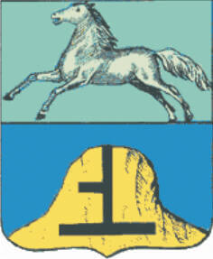  1 | 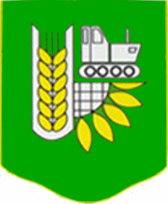  2 | 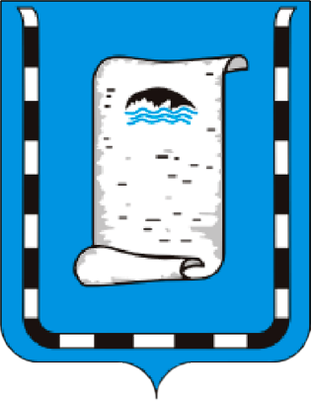  3 | 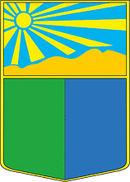  4
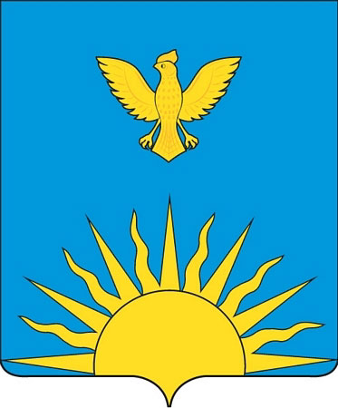  5 | 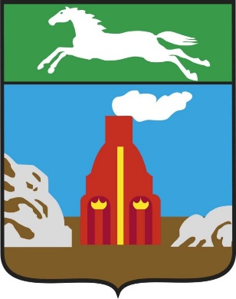  6 | 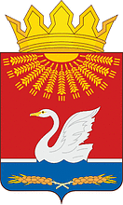  7 | 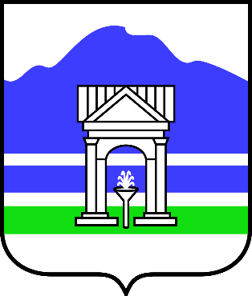  8
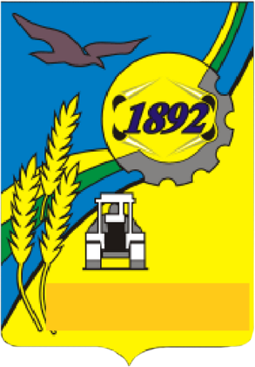  9 | 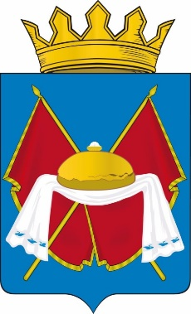  10 | 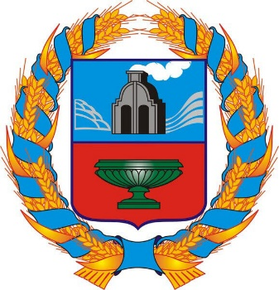  11 | 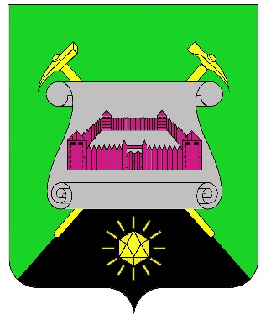  12
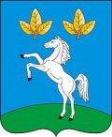  13 | 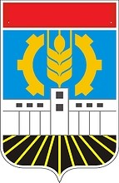  14 | 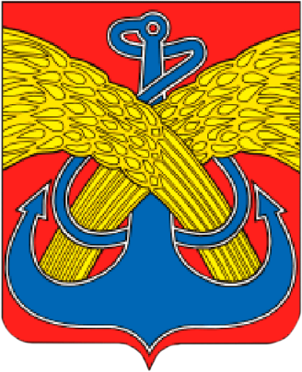  15 | 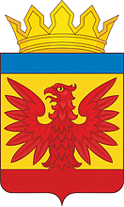  16
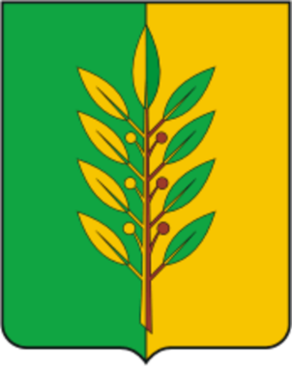  17 | 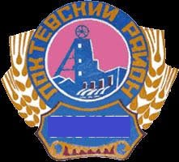  18 | 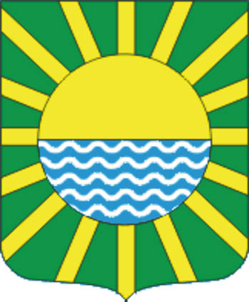  19 | 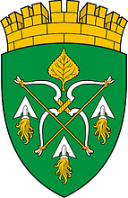  20

1 | 2  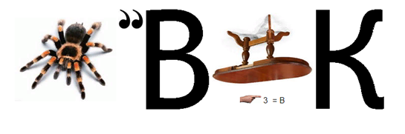
3 | 4
5  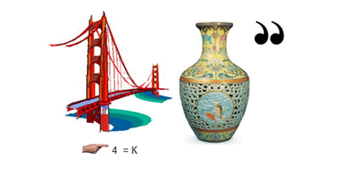 | 6  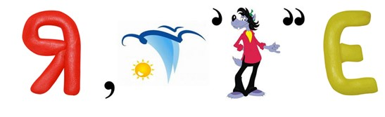
7  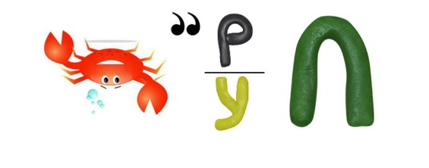 | 8
9 | 10
11 | 12
13 | 14  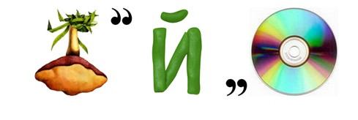
15  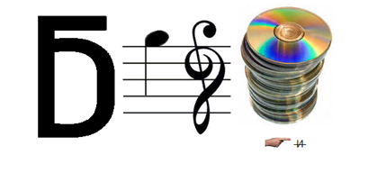 | 16  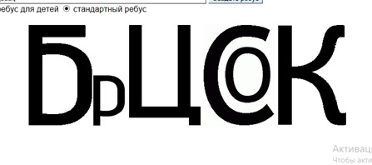

1  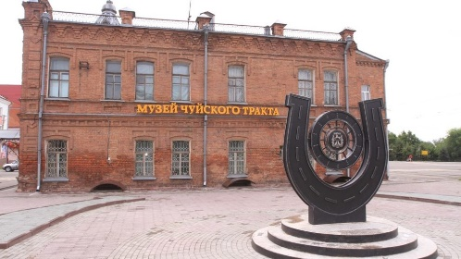 | 9  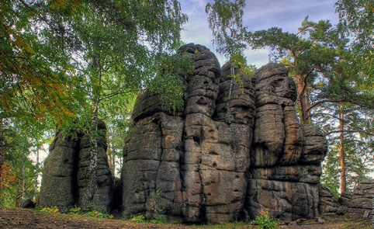 | 17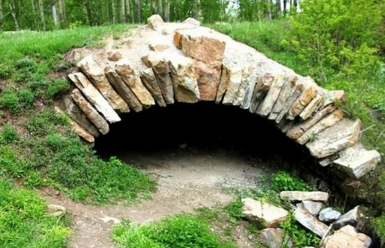
2  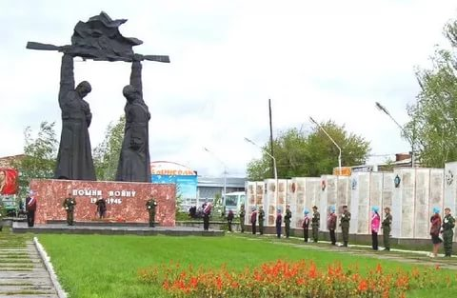 | 10  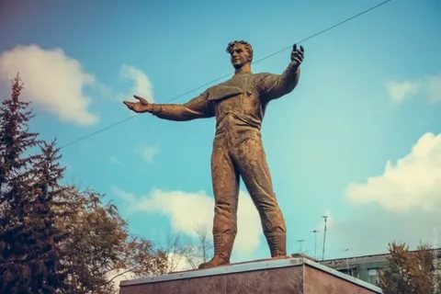 | 18  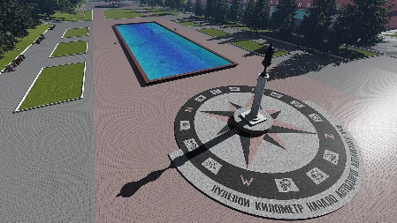
3  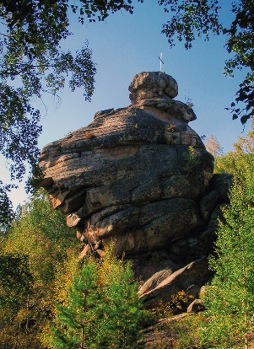 | 11  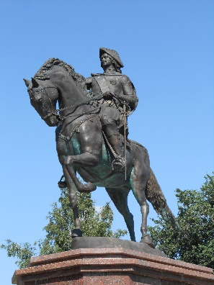 | 19  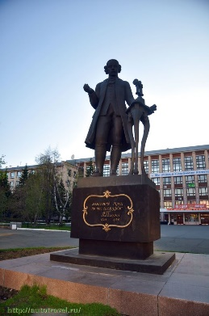
4  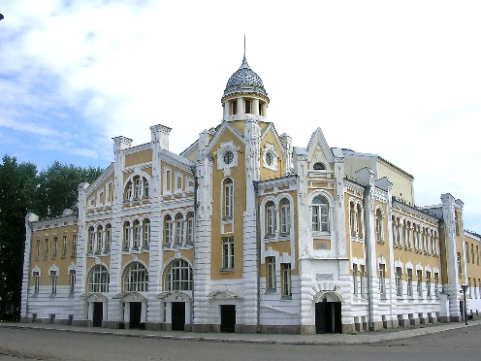 | 12  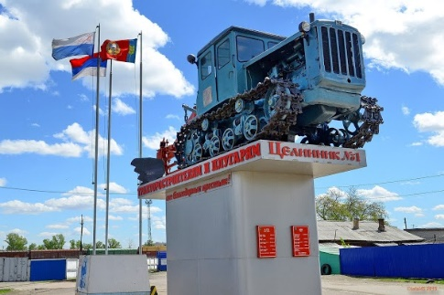 | 20  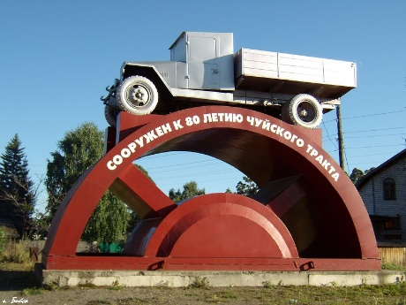
5  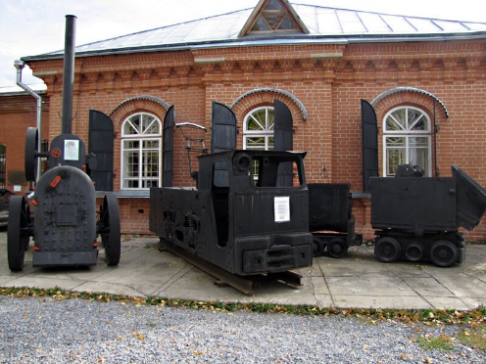 | 13  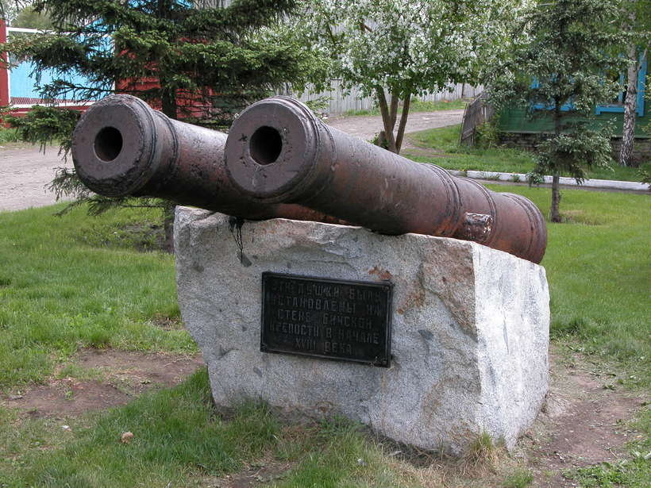 | 21  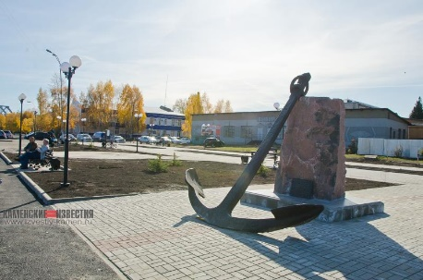
6  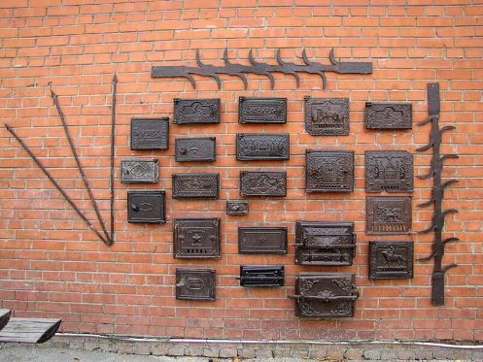 | 14  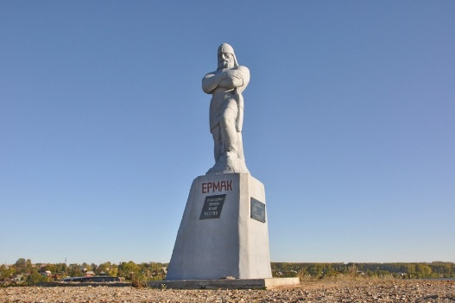 | 22  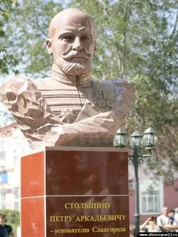
7  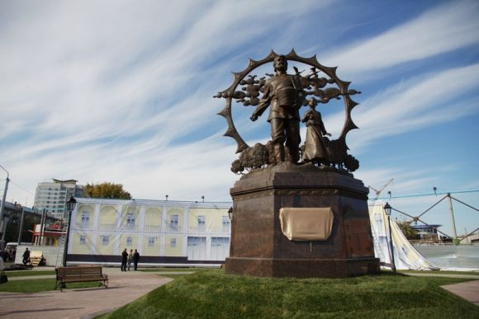 | 15  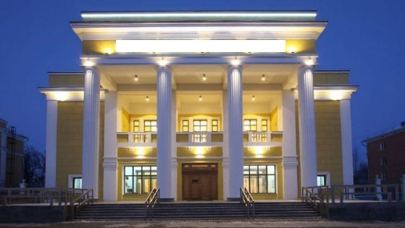 | 23  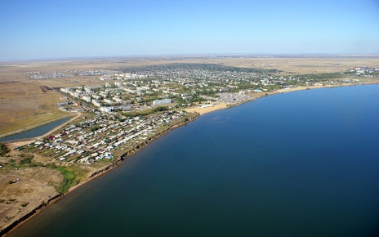
8  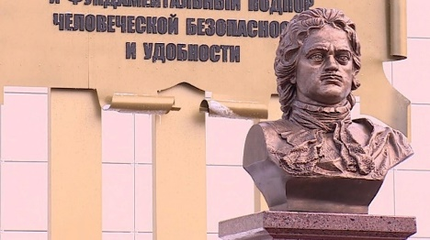 | 16  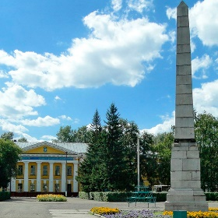 | 24  